江苏省仪征中学2021—2022学年度第二学期高三地理学科提升性练习
研制人：王维中 审核人：王维中
班级：________姓名：________学号：________时间：5月12日 作业时长：40分钟
一、单选题
太阳落下地平线并不完全代表夜晚来临。当太阳落至地平线下0°到18°之间时，西方的天边仍可看到舰丽渐暗的暮光（如下图所示，同理日出前为曙光）。这段时间被认为是昼夜交替的过渡区间。太阳高度低至地平线下18°以后，天际的亮色完全退去，夜晚才正式降临，据此完成1-2题。
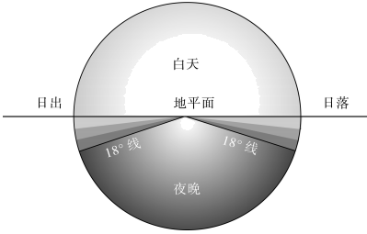
1．夏至日新加坡地区的“夜晚”时间约为
A．9.6小时 B．10.8小时 C．11.2小时 D．12小时
2．某一段时间内北京某中学地理兴趣小组成员向东北方向拍摄曙光，发现曙光拍摄时间在提前。该时间段可能在
A．春节期间 B．劳动节前后 C．建军节前后 D．国庆节前后
巨大的地面温差造成高空水平气压梯度力大，从而使得上层空气快速流动，称为急流。急流可以驱动近地面天气系统的移动。温带急流位于高层中纬西风带，其位置和强度随季节变化而变化，而且其移动路径越弯曲，大气运动越强烈。下图示意某时段北美温带急流。据此完成3-4题。
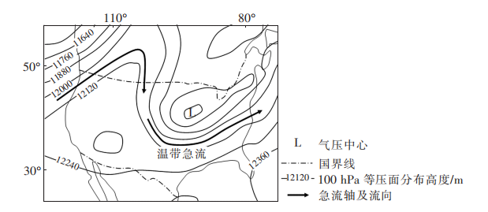
3．与夏季相比,冬季北美大陆温带急流
A．位置偏北 风速偏大 B．位置偏北 风速偏小
C．位置偏南 风速偏大 D．位置偏南 风速偏小
4．图中温带急流的路径由蜿蜒波动发展为平直移动,往往象征着
A．台风形成 B．寒潮结束 C．沙尘肆虐 D．对流加剧
考察发现，青藏地区山地的山峰和山脊的形态很不一样。下图示意极高山峰发育演化模式的不同阶段。据此完成5-6题。
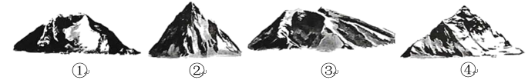
① ② ③ ④
5．青藏地区极高山峰和山脊形态的发育除了构造运动，主要还有
A．流水侵蚀和冰川侵蚀 B．流水堆积和冰川堆积
C．流水堆积和冰川侵蚀 D．流水侵蚀和冰川堆积
6．判断图示极高山峰的发育阶段依次是
A．②①④③ B．③①④② C．②④①③ D．③④①②
厚田沙地是亚热带湿润地区发育的典型风沙化土地，其生态环境脆弱，季风盛行时风沙肆虐，侵袭农田和村落。灌丛沙堆是风沙流运移过程中受到植被拦截形成的风积地貌，蔓荆是厚田沙地的主要灌丛，具有植株分枝多、匍匐生长的特征。左图示意厚田沙地地理位置，右图示意沙堆不同部位沉积物粒度参数。据此完成7-9题。
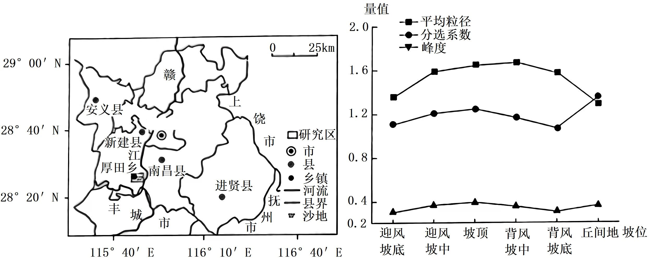
7．推测粗沙与极粗沙占比最大的区域在
A．迎风坡中 B．丘间地 C．背风坡中 D．坡顶
8．该区域蔓荆灌丛沙堆坡度较缓，其沙堆形态最可能为
A．盾形 B．月牙形 C．线形 D．金字塔形
9．预测该区域沙堆未来的变化
A．总体高度下降 B．总体保持不变 C．转变为月牙形 D．总体高度上升
俄罗斯人口分布不均衡，存在一条明显的人口分界线“圣彼得堡-图瓦线”（简称“圣图线”）。以“圣图线”为界，人口分布“欧洲密、亚洲疏”。这种格局制约着远东、西伯利亚地区的经济发展，且短期难以改变。读2017年俄罗斯人口地理集中度的空间格局图，据此完成10-12题。
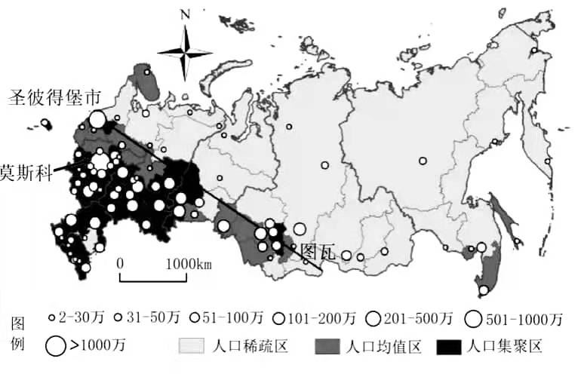
10．导致“圣图线”两侧人口分布差异的决定性因素是
A．自然资源 B．社会经济 C．降水条件 D．交通运输
11．“圣图线”西南侧的人口高度集聚在
A．乡村地区 B．山地地区 C．沿海地区 D．城市地区
12．为了促进俄罗斯远东、西伯利亚地区的经济发展，可采取的合理措施有
①接纳一定数量的国外劳动力 ②积极推进东部城市化进程
③加强与东北亚国家经济合作 ④将国内人口大量迁往东部
A．①③ B．②④ C．②③ D．①④
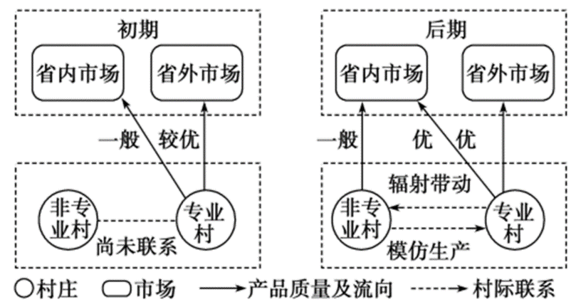
十九大报告提出实施乡村振兴战略，着力构建现代农业产业体系、生产体系、经营体系。专业村是实现乡村振兴的重要途径之一。专业村是指农村大部分农户商品性地从事一种或多种相关的生产或服务活动的村庄，按其主导产业类型可划分为农业型、工业型及服务业型三种主要类型。专业村销售市场在时空分布上具有差异性、扩张性，在网络结构上表现为“省内紧缩、省外拓展”的演化格局（右图）。据此完成13-15题。

13．专业村发展初期，销售市场以“省内为主、省外为辅”，其主要原因是
A．生产规模不大 B．运输成本较高 C．产品品质偏低 D．销售渠道较窄
14．专业村在发展壮大过程中，其销售网络形成“省内节点减少、省外节点增加”的原因有
①带动周边村庄从事相关产业，省内市场竞争激烈
②伴随着技术扩散，周边村庄产品供应省外
③专业村产品质量提升，品牌价值逐渐得到认可
④专业村产品价格高，省内市场小
A．①②③ B．①②④ C．①③④ D．②③④
15．受产品特性和交通运输条件等因素影响，不同类型专业村
A．在扩散距离上，农业型最短，工业型其次，服务业型最长
B．在扩散距离上，服务业型最短，工业型其次，农业型最长
C．在扩散增量上，农业型最大，工业型次之，服务业型较小
D．在扩散增量上，工业型最大，农业型次之，服务业型较小

二、综合题
16．（18分）阅读图文材料，完成下列要求。
楚科奇半岛位于俄罗斯东北部，面积约8万平方千米，地势起伏较大，大部属楚科奇山脉东部，半岛最高峰海拔1158米，北部和沿海有狭长平原。楚科奇半岛地表冻土发育广泛，沼泽广布，并随季节而变化。半岛上植被以苔原（苔藓和地衣）为主，但地表苔原厚度南北差异较大，南部厚度明显大于北部。楚科奇半岛人口稀少，村落也很少，民居建筑独具特色。下图为楚科奇半岛位置示意图。
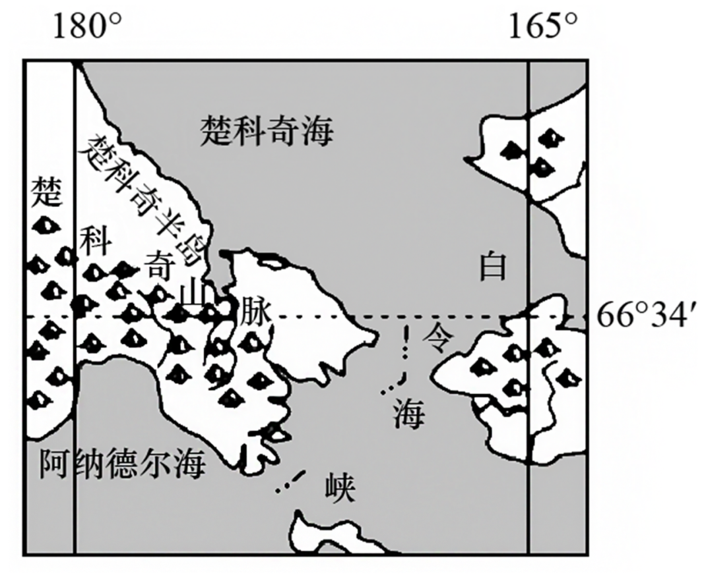
（1）简述楚科奇半岛地表冻土发育广泛的原因。（4分）

（2）楚科奇半岛南部地表苔原较厚，分析其气候原因。（6分）

（3）根据自然环境与民居设计的因果关系，推测楚科奇半岛居民房屋建筑的特点。（8分）

